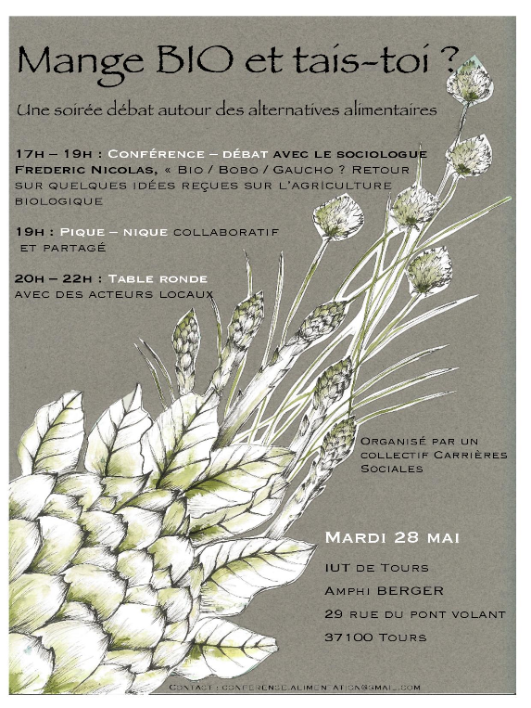
Ouverture avec Frédéric Nicolas (Université de Bourgogne et INRA-CESAER), sociologue, auteur d'une thèse sur l'installation d'agriculteurs bio.
Enseignant-chercheur en sociologie, il s’intéresse aux mondes ruraux et agricoles. Dans le cadre de sa thèse, il s’intéresse à l'agriculture biologique et à sa professionnalisation. Contrairement à d'autres travaux sur l'agriculture biologique qui insistent sur la dimension écologique de cette activité et sur son institutionnalisation, ce sont les questions d'emploi et de travail qui l’intéressent. C'est sur celles-ci qu’il reviendra lors de la conférence, en essayant de revenir sur un certain nombre d'idées reçues sur ce mode de production agricole.

« Mange BIO et tais-toi ? » : Soirée-débat autour des alternatives alimentaires

Les documents présentés sur la table de presse et cités dans la bibliogr. suivante (par ordre alphabétique du titre de la ressource) sont disponibles au CdDoc de l'IUT Carrières Sociales et au Service Commun de Documentation de L'Université de Tours (documents papier et en ligne via les bases de données hébergées)
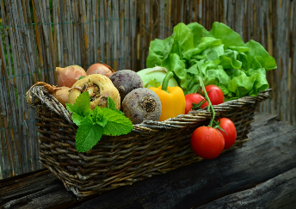

1- Repères généraux
50 idées reçues sur l'agriculture et l'alimentation / Marc Dufumier et Cécile Pivot. Marabout, 2015 (Poche)
Agriculture et alimentation : idées reçues et propositions / Mouvement Utopia (France) ; Marc Dufumier, Préf. ; F'Murr, Ill. - Paris : Les Éditions Utopia, 2014 (Controverses)
Agromots : 70 notions pour comprendre l'alimentation, l'agriculture et l'environnement / Laurent Cointot, Éric Connehaye et Jean-François Launay. Quae, 2016
Alternatives économiques n° 326, juillet-août 2013. Les dessous de l'assiette / Sandra MOATTI, pp. 46-70
Alternatives économiques n°373, novembre 2017. Produire et consommer autrement / Philippe Frémeaux et Catherine ANDRE, pp. 73-90
Atlas de l'alimentation / Gilles Fumey et Pierre Raffard, cartographe . - Paris : Éditions du Centre national de la recherche scientifique, 2018.
Dictionnaire des cultures alimentaires / Jean-Pierre Poulain, Dir. - 2e édition augmentée. - - Paris : Presses Universitaires de France, 2018 . 1 vol. (XIX-1561 p.) (Quadrige. Dicos-poche)

Écologie et cultures populaires : les modes de vie populaires au secours de la planète / Paul Ariès. Paris : Les Éditions Utopia, 2015 (Décroissance)

Ecologie & Politique : Sciences Cultures Sociétés n°38 – 2009/1. Alimentation en péril : capitalisme, agriculture et alternatives / Farid Benhammou, Ed.
Écologie et société : repères pour comprendre les questions d'environnement / Yanni Gunnell. Armand Colin, 2009 (U. Sciences Humaines et Sociales)
Géographie et cultures n°101 - printemps 2017 - Cultiver la ville : de la diversité des pratiques et des formes d'appropriation citoyennes / Florence Brondeau, Dir.
Histoires de l'alimentation : de quoi manger est-il le nom ? / Jacques Attali . - Paris : Librairie Arthème Fayard, 2019
L'Observatoire : revue d'action sociale et médico-sociale. Créateur d'échanges et de transversalité dans le social n°90, mars 2017 - Jardinons le social, cultivons un autre monde
La consommation engagée / Sophie Dubuisson-Quellier . - 2e éd. entièrement actualisée. - Paris : Les Presses de SciencesPo, 2018 (Contester ; 15)
La démocratie aux champs : du jardin d'Éden aux jardins partagés, comment l'agriculture cultive les valeurs démocratiques / Joëlle Zask. Paris : Éditions La Découverte, 2016 (Les Empêcheurs de penser en rond)
La révolution de l'agriculture urbaine / Jennifer Cockrall-King ; Marie Eisenmann et Vincent Galarneau, Préf. - Montréal : Les Éditions Écosociété, 2016
La Revue durable : pour s'informer et s'engager sur l'écologie : savoirs, sociétés, écologie, politiques publiques n°43, Août - septembre - octobre 2011 - L'agriculture regagne du terrain dans et autour des villes, pp. 3-61
La Revue durable : pour s'informer et s'engager sur l'écologie : savoirs, sociétés, écologie, politiques publiques n°59, Eté-automne 2017 - Pour une transition agroécologique paysanne : dossier, pp. 12-60
Le défi alimentaire : écologie, agronomie et avenir / Samuel Rebulard ; préface de Bernard Chevassus-au-Louis Belin, 2018

Les 101 mots de l'agriculture urbaine à l'usage de tous / Xavier Laureau. - Paris : Archibooks + Sautereau éditeur, 2016 (101 mots)

Les Dossiers d'Alternatives économiques n°11 - septembre 2017. Manger autrement : vers une alimentation durable / Naïri Nhapétian et Antoine de Ravigan, Eds. « Peut-on se fier à ce qu'il y a dans notre assiette ? » / Clio Randimbivolona, pp.73-75
Lien social n°1242, 8 janvier 2019. Agriculture urbaine : une ferme au pied des HLM
Perma Gaia, 1. Permaculture, biodiversité... : des modèles de vie durables / Jean Imbert ; Linda Bedouet ; Hubert Reeves . - Paris : Editions Rustica, 2018
Petit atlas d'une ville-nature : jardins urbains et cultures buissonnières à Marseille / Carole Barthélémy ; Valérie Bertaudière-Montès & Jean-Noël Consalès ; Laboratoire Population-environnement-développement (Marseille). Marseille : Éditions Wildproject, 2017
Petit traité du jardin punk : apprendre à désapprendre / Eric Lenoir. Terre vivante, 2018 (Champs d'action)
Savoir/Agir, 2017, n°38, « Des loisirs productifs aux « alternatives » : le rapport ambivalent des classes populaires aux pratiques agricoles et alimentaires en milieu rural » / Frédéric Nicolas et Anaïs Malié

Sciences humaines n° 306, août-septembre 2018. ous sommes ce que nous mangeons / Gilles Fumey, Pers. interviewée ; Hélène FROUARD, Intervieweuse, pp.22-25
Silence : écologie, alternatives, non-violence n°427, octobre 2014. Penser l'agriculture de demain
Si t'es jardin : réintroduire des jardins au coeur de la cité ; un projet des régies de quartier et des régies de territoire. Comité National de Liaison des Régies de Quartier (France), 2013
Socio, la nouvelle revue des sciences sociales n°12 - 2019 - La technique y pourvoira ! / Daniel Compagnon et Arnaud Saint-Martin
Sociologies de l'alimentation : les mangeurs et l'espace social alimentaire / Jean-Pierre Poulain. - 4e éd. - Paris : Presses universitaires de France, 2018
Terrain : revue d'ethnologie de l'Europe n° 60, 2013/1.L'alternative écologique : vivre et travailler autrement / Geneviève Pruvost - pp. 36-55
Vers l'autonomie alimentaire : pourquoi, comment et où cultiver ce que l'on mange ? / Frédérique Basset. Editeur : Paris : Rue de l'échiquier, 2012 (Diagonales)
Villes jardinées et initiatives citoyennes [DVD] / Luc Millet. Dijon : Éducagri éditions, 2013
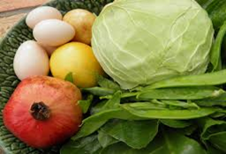

2- La question du « bio »
Auto bio : intégrale / Cyril Pedrosa ; Véronique Dorey, graph. - Paris : Fluide Glacial, 2014
Alternatives économiques n° 356, avril 2016. Quand local et bio ne riment pas avec bobos / Vincent GRIMAULT, pp, 26-28.
Alternatives économiques n° 369, juin 2017. Bio : faut-il y croire ? / Antoine de Ravignan ; Claire ALET ; Bénédicte Weiss ; Philippe Chibani-Jacquot, pp. 65-76
« Critique technique, critique sociale ou croisade morale ? L’agriculture biologique dans les années 50 » / Frédéric Nicolas in Doidy É. et Gateau M. (dir.), Reprendre la terre. Agriculture et critique sociale. Kairos, 2019

Les dossiers d'Alternatives économiques. Hors-série n°5, janvier 2017. Alimentation : manger bon, sain et juste / Gilles Fumey, Pers. interviewée ; Philippe Frémeaux, Intervieweur, pp.56-61
Les Dossiers d'Alternatives économiques n°11, septembre 2017 : Manger bio / Claire ALET et Bénédicte Weiss., pp. 38-44 ; Du bio à la cantine / Anne Dhoquois, pp.52-54
Les Dossiers d'Alternatives économiques n°12, décembre 2017. Manger bon, manger juste , pp.56-68
Les Dossiers d'Alternatives économiques n°14, juin 2018. Redonner du sens à l'alimentation / Naïri NAHAPETIAN, Intervieweur ; Albert Ritzenthaler, Pers. Interviewée, pp. 68-70
Les dossiers du Canard enchaîné n°151 - avril 2019. Tout n'est pas vert dans le bio
Terra Economica : mensuel [interrompu] du développement durable, n° 24, avril 2011. A quand le bio pour tous ? / Emmanuelle Vibert, pp. 42-56.
Carte, graphiques, statistiques.
Tracés, 2017, n°32, « L’agriculture biologique : un travail pas comme les autres ? » / Frédéric Nicolas

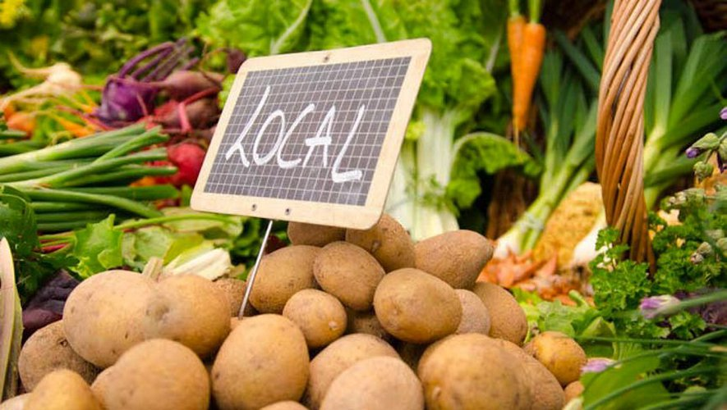

3- Pourquoi et Comment consommer autrement ?
Agone : Histoire, Politique & Sociologie n°51 - 2013/2 - mai 2013 - Campagnes populaires, campagnes bourgeoises [texte imprimé] / Julian Mischi. « Processus de distinction d'une petite-bourgeoisie rurale : le cas d'une « association pour le maintien de l'agriculture paysanne, AMAP » / Jean-Baptiste Paranthoën. - pp. 117-130
Alter Echos / Alter.be n° 454, 20 novembre 2017. Collectif 5C : le circuit court en roue libre / Julie Luong, pp. 20-21
AMAP : histoire et expériences / Annie Weidknnet. - Portet-sur-Garonne : Loubatières, 2011 (Société) .
Les Grands dossiers des sciences humaines n°40, septembre-octobre-novembre 2015. Amap : des légumes et du lien social / Patrick Mundler, pp.62-63.
Alternatives économiques n°349, septembre 2015. Pourquoi il faut manger autrement / Laurence ESTIVAL, pp, 62-65.
Antipodes n° 216, mars 2017. Pour une démocratie alimentaire / José Luis Vivero-Pol, pp. 8-12. Issu du dossier: "Les biens communs"
Campagnes solidaires : mensuel de la Confédération paysanne, n° 266, octobre 2011. Circuits courts : richesse, diversité... et dérives, p. I-VIII
Du teikei aux AMAP : le renouveau de la vente directe de produits fermiers locaux / Hiroko Amemiya, Dir. Rennes : Presses Universitaires de Rennes, 2011 (Économie, gestion et société)
Economie rurale n°318-319, 01/07/2010. Les AMAP : une alternative socio-économique pour des petits producteurs locaux ? [/ V. Olivier ; D. Coquart, pp. 20-34
Economie rurale n°336, 01/07/2013. Le prix des paniers est-il un frein à l'ouverture sociale des AMAP ? Une analyse des prix dans sept AMAP de la Région Rhône-Alpes / Patrick Mundler, pp. 3-19
Et si on mangeait local ? : ce que les circuits courts vont changer dans mon quotidien / Patrick Philipon ; Yuna Chiffoleau et Frédéric Wallet ; Nicolas Hulot, Préf. - Versailles : Éditions Quae, 2017
Géographie et cultures n°72, hiver 2009. Les AMAP : adaptation française d'une dynamique transnationale. « Le concept AMAP : promotion et mise en pratique(s) d'une nouvelle norme d'échange entre consommateurs et producteurs agricole » / Ripoll Fabrice, pp. 99-116
Innovations : revue d'économie et de management de l'innovation n°50, 01/05/2016. Les circuits courts alimentaires « pour tous », outils d'analyse de l'innovation sociale / Yuna Chiffoleau et F. Paturel, PP 191-210.
L'histoire de la première AMAP : soutenir les paysans pour se nourrir durablement / Denise Vuillon. - Paris : Éditions L'Harmattan, 2011
La Santé en action : prévention/promotion/éducation n°444, Juin 2018. Loon-Plage : circuits courts, offre alimentaire et insertion sociale / Alex OBRY, pp. 26-27
Les circuits courts alimentaires entre marché et innovation sociale / Yuna Chiffoleau. - Ramonville Saint-Agne : Éditions Érès, 2019 (Socio-économie)
Les circuits courts alimentaires : bien manger dans/sur les territoires / Gilles Maréchal, Dir. Dijon : Éducagri éditions, 2010.

Les circuits de distribution des produits alimentaires : avis du Conseil économique, social et environnemental / Albert Ritzenthaler, 11 mai 2016

Les Dossiers d'Alternatives économiques n°11 - septembre 2017. Manger autrement : vers une alimentation durable / Naïri Nhapétian et Antoine de Ravigan, Eds.
- Peut-on changer les pratiques alimentaires ? Entretien avec Jean-Pierre Poulain et Claude Fischler, pp.56-59 ;
- Produire mieux, pour tous / Naïri NAHAPETIAN, pp.6-13.
Les Incroyables Comestibles : plantez des légumes, faites éclore une révolution / Warhurst Pam et Dobson Joanna. Actes Sud éditions, 2018 (Domaine du possible)
Mouvements : sociétés, politique, culture n°75, 2013/3. Les Amap : agir local pour agir global. Entretien avec Stéphanie Cabantous, porte-parole du Miramap / Simon Cottin-Marx, Intervieweur, pp. 21-30
Norois : environnement - aménagement - société n°224 – 2012/3. Agriculture paysanne, circuits courts, territoires périurbains
Pour : la revue du Groupe Ruralités, Éducation et Politiques n°205-206, juillet 2010. Adhésion à une Amap et apprentissage des consommateurs / Véronique Habrias, pp. 275-284
Sciences Ouest : recherche et innovation en Bretagne n°359, février 2018 . Manger local : le bilan carbone varie, p. 4
Symbioses, le magazine de l'Education relative à l'Environnement (ErE) n°70, mars- avril-mai 2006. Comment changer les comportements ?
Terrains et travaux n°31, 2017/1. Les circuits courts alimentaires, un levier pour une consommation plus durable ? Le cas d'un marché de plein vent / Y. Chiffoleau ; A. Canard ; G. Akermann, pp. 157-177Une AMAP dans le 9-3 : Une expérience d'éducation populaire en milieu libertaire / Hugues Lenoir. - Saint-Georges-d'Oléron : Les Éditions libertaires, 2014
Avec, à la Table Ronde :
Aline Caput, ouvrière de l’agriculture bio’, qui voudrait plus tard s’installer. Elle connait donc très bien le milieu et ouvrira sur la précarité et la question de l’insertion
Elsa Defrenet, www.kalika-loire.com ; kalika.loire@gmail.com
Cuisinière et propose des repas autour de la cuisine bio, locale ainsi que des plantes sauvages comestibles. Egalement animatrice culinaire pour le grand public et scolaire. Je travaille avec les producteurs de Touraine pour m'approvisionner. Sa cuisine est simple, saine et engagée dans une démarche zéro déchet. Auparavant, elle était chargée de mission dans un groupement d'agriculteurs bio et aidait les agriculteurs conventionnels à envisager un passage en bio.
Jacques Dyonnet, président de l'Association pour le Maintien d'une Agriculture Paysanne (AMAP) "La Riche en bio" créée en décembre 2009 à La Riche (37520), qui fonctionne avec les jardins de contrats.
&
Manu Porcheron, Mangeur de bio à 99% (je n'ai pas encore trouvé de crème chantilly toute faite!), depuis plus de 35ans; administrateur de la coopérative Bio de Tours (Coop Terre Grenier Nature) dans les années 90, au moment du passage à la dimension "supermarché" et après avoir quitté le "local garage" de quartier

